Санкт-Петербургский Национальный Исследовательский Университет ИТМО

Факультет Программной Инженерии и Компьютерной Техники



Отчет ЛР 2

По дисциплине

Вычислительная Математика

Выполнил студент группы P32121:

Ромайкин Эрик

Преподаватель:

Наумова Н

Санкт-Петербург 2023 г.

Оглавление

Вычислительная реализация задачи 3

Уравнение 3

Графическое выделение корней 3

Интервалы Изоляции 3

# Вычислительная реализация задачи

## Уравнение

$$x^{3}+2.64x^{2}-5.41x-11.76=0$$

Метод Ньютона – Для Крайнего правого корня

Метод Простой Итерации – Для крайнего левого корня

Метод Хорд – Для центрального корня

### Графическое выделение корней

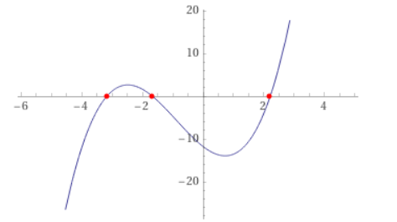

### Метод Ньютона

|  |  |  |  |  |  |
| --- | --- | --- | --- | --- | --- |
| № Итерации |  |  |  |  |  |
| 1 | -3 | -0.84 | -2.64 | -3.18 | 0.187 |
| 2 | -3.18 | 0.032 | -1.75 | -3.167 | 0.02 |
| 3 | -3.167 | -0.0003 | -1.72 | -3.16 | 0.0001 |

### Метод Простой Итерации

|  |  |  |  |  |
| --- | --- | --- | --- | --- |
| № Итерации |  |  |  |  |
| 1 | 3 | 2.49 | 6.57 | 0.5 |
| 2 | 2.49 | 2.303 | 1.99 | 0.193 |
| 3 | 2.303 | 2.222 | 0.22 | 0.08 |
| 4 | 2.222 | 2.209 | -0.04 | 0.01 |

### Метод Хорд

|  |  |  |  |  |  |  |  |
| --- | --- | --- | --- | --- | --- | --- | --- |
| № Шага |  |  |  |  |  |  |  |
| 1 | -3 | 0 | -3 | -6.78 | -11.76 | -6.78 | 0.368 |
| 2 | -3 | 0 | -2.37 | -6.78 | -11.76 | -2.37 | 0.29 |
| 3 | -3 | 0 | -1.95 | -6.78 | -11.76 | 0.01 | 0.42 |
| 4 | -3 | 0 | -1.71 | -6.78 | -11.76 | 0.05 | 0.245 |
| 5 | -3 | 0 | -1.66 | -6.78 | -11.76 | 0.001 | 0.04 |

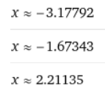

### Интервалы Изоляции

-5.5 <= x_1 <= -3.0

-3.0 <= x_2 <= -1.5

2.0 <= x_3 <= 3.5

# Код

https://github.com/Dismefront/comp_math/tree/master/lab2

# Вывод

В процессе выполнения лабораторной работы я познакомился с методами решения СНАУ.